教育部学位论文统一交存工作操作要点
填写注意事项：
1.点击学位授予信息详情，下载学位授予信息汇总表；
2.命名方式：xxhzb_10254_上海海事大学_学院代码_2425_001；
3.论文（实践成果）类型：填论文；
4.学位获得者证件类型：填居民身份证；
5.学位获得者证件号码：根据研究生系统数据或研究生院下发的数据，以学号进行填写；
6.第一导师电子邮箱：补全缺少的，修订格式错误的；
7.论文原文或实践成果总结报告文件名称：2425_31_10254_学号_LW.PDF；
8.是否交叉学科\学科交叉论文（实践成果）：填否；
9.是否新授权学位点前三届学位获得者论文（实践成果）：除材料与化工外，填否；
10.是否人才培养改革试点项目学位获得者论文（实践成果）：填否；
11.是否临床医学八年制学位获得者论文（实践成果）：填否；
12.学位获得者姓名拼音：如果姓名栏没有名字，必填，有，则不用填；
13.学位获得者民族：根据研究生系统数据或研究生院下发的数据，以学号进行填写；
14.学位获得者出生年月：不要填写到日。
15.学习方式：根据实际情况填写，全日制/非全日制。
系统上传：
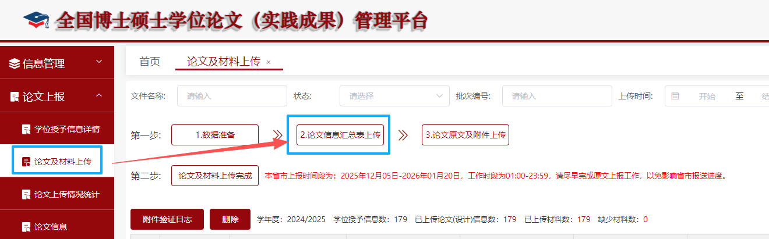

附件
- 每篇论文命名方式：与汇总表中保持一致，即2425_31_10254_学号_LW.PDF（由于PDF本身就含有.PDF后缀，如果手动对PDF命名，则不需要再加.PDF；如果用软件进行整体命名，需要加.PDF）；
2.将所有论文打包，压缩成.ZIP格式，压缩包命名：xxhzb_10254_上海海事大学_学院代码_2425_001；
3.附件上传：
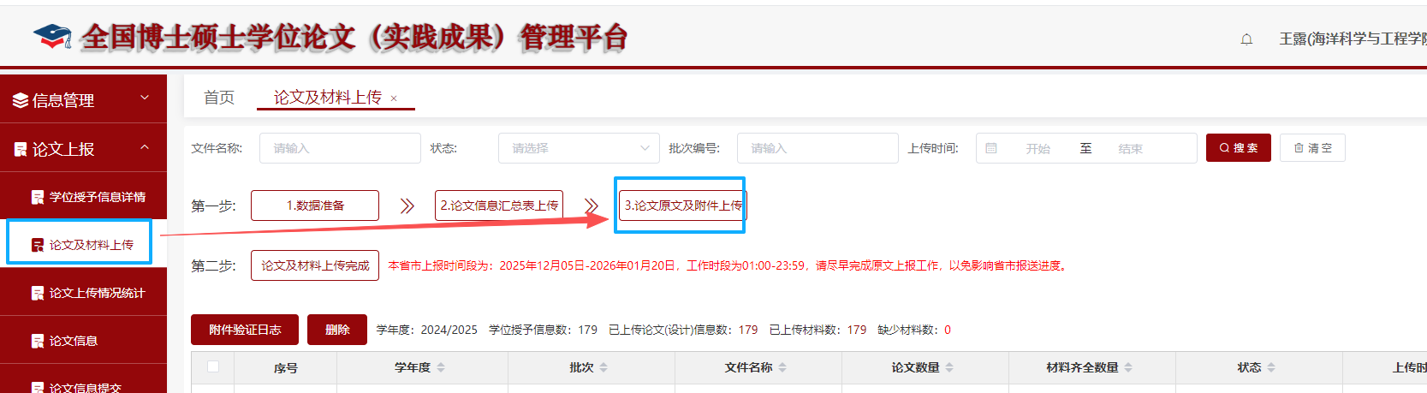

论文信息核对
汇总表和附件上传完成后，需要对论文信息进行核对：
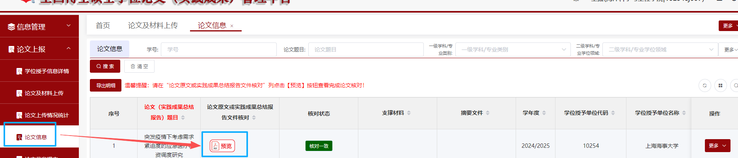
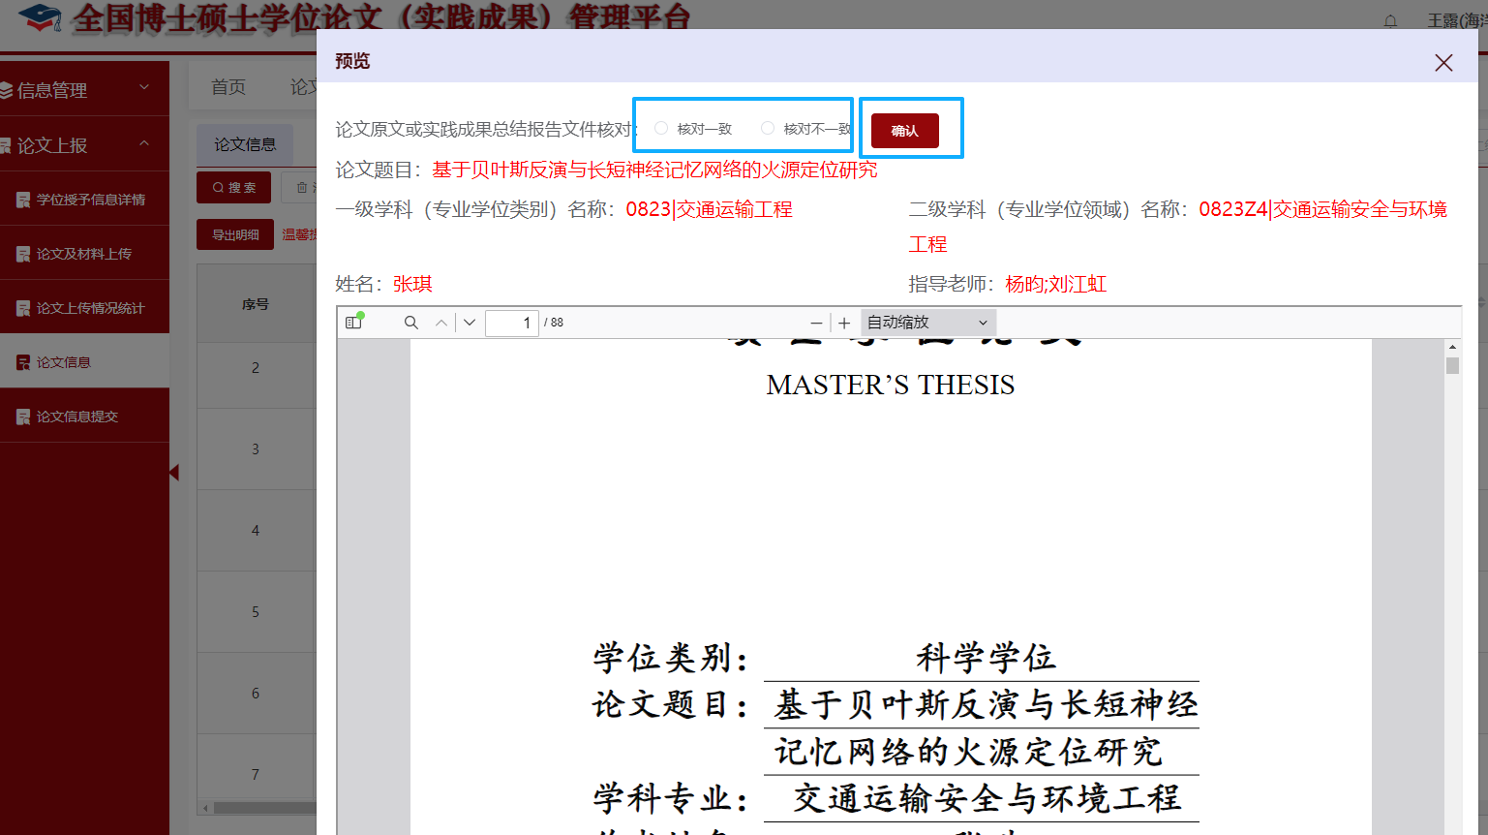

论文信息提交
论文信息核对完毕后，提交论文及材料：
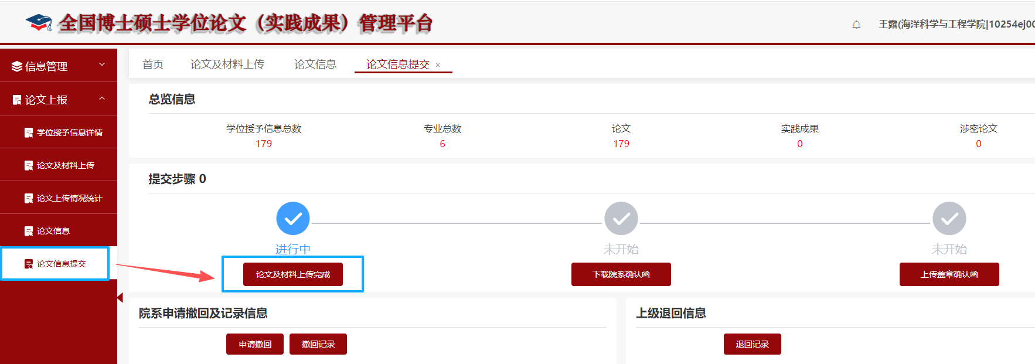

以上内容感谢海洋学院王露老师的整理

用到的excel公式（海事大学代码）

1、运用Excel公式：
=VLOOKUP(A1,sheet2!$A$1:$B$50000,2,0)
（A列为本表参照列，以sheet2中A列为参照从sheet2表中引取B列数据，A列B列相距2列）
例：学位获得者证件号码
=VLOOKUP(E1,sheet1!$A$1:$G$50000,7,0)

2、运用Excel公式（合成文件名）：
=a1&b1&"具体内容"
（a1列数据加b1列数据加固定内容）
例：论文原文文件名称列填充公式:
="2425_31_10254_"&E1&"_LW.pdf"

3、运用Excel公式（合成文件名）：
=CONCAT("2425","_31_",A3,"_",E3,"_LW")

- 运用Excel公式（删除年月日中的“日”）：
=LEFT(BJ2,LEN(BJ2)-2)

